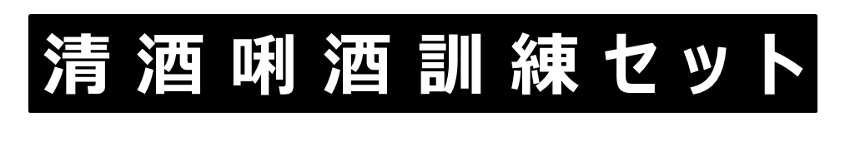
◆価格
・清酒唎酒訓練セット：49,500円（税込） ＊テキスト・プラスチックカップ：66個含む
・オプションの「清酒官能評価標準試薬(9種類)」：28,600円（税込） ＊別送になります。

◆申込方法
下記の申込書に必要事項をご記入の上、当会宛FAX（03-3910-3748）又はe-mail添付（info@jozo.or.jp）をお願いします。
＊未成年者（20歳未満）の飲酒は法律で禁止されています。 未成年者への酒類の販売はいたしません。
＊個人でご購入の場合は、必ず本申込書に併せて身分証明書のコピーの提出もお願いいたします。

◆販売セット数：先着50セット
＊発送日は確定次第、申込書記載のメールアドレス宛ご連絡させていただきます。
＊定数に達した場合の申込みは次回発送分として受付させていただき、発送日は確定次第、申込書記載のメールアドレス宛ご連絡させていただきます。

◆お支払方法
商品発送後に請求書をお送りします。お手元に届きましたら、速やかにお振込みをお願いします。
＊請求書は商品とは別送です。

清酒唎酒訓練セット 購入申込書 |  |  | 申込セット数
購入者（記入者）氏名 |  | 歳 ＊必ずご記載ください。
会 社 名
 | 電話： FAX：
住 所 | 〒
メールアドレス
オプションの「清酒官能評価標準試薬（9種類）」の購入について ☐希望する ・ ☐希望しない
※必ず年齢をご記載ください。
※お申込み時のメールアドレス宛にご連絡いたしますので必ずご記載ください。
公益財団法人 日本醸造協会 FAX 03-3910-374

